增强现实原型系统

设计方案

版本号<0.1>

发布时间<2020-10-19>

编写人< 刘宇 阮桥 >

修订人< >

批准人< >

南京航空航天大学

制造与信息技术研究

目录

[1.引言............................................................................................................................](#_Toc59721203)4

[1.1 需求分析 4](#_Toc15970)

[1.2 技术要求 4](#_Toc7377)

[1.2.1总体要求 5](#_Toc27001)

[1.2.2软件架构设计要求 5](#_Toc21139)

[1.2.3功能模块要求 5](#_Toc21415)

[1.2.4软件风格与界面要求 7](#_Toc6633)

[1.2.5软件其他要求 7](#_Toc3301)

[1.3 编写目的 7](#_Toc9896)

[1.4 术语定义 7](#_Toc18500)

[1.5参考资料 7](#_Toc7681)

[2.系统概述 8](#_Toc9547)

[2.1应用场合 8](#_Toc3424)

[2.2项目目标 8](#_Toc21751)

[2.3条件与限制 8](#_Toc20891)

[2.4业务功能需求列表 8](#_Toc10407)

[3.总体设计 9](#_Toc4921)

[3.1系统结构 9](#_Toc7835)

[3.2硬件系统采集平台的设计 1](#_Toc3604)1

[3.3软件系统的设计 1](#_Toc26169)2

[3.4接口设计 12](#_Toc6093)

[3.4.1部分软件接口 1](#_Toc3069)7

[3.5数据库的设计 1](#_Toc5129)8

[3.5.1需求分析 1](#_Toc4857)9

[3.5.2概念模型设计 1](#_Toc28425)9

[3.5.3数据库逻辑设计说明 2](#_Toc12846)0

[3.5.4数据库物理设计说明 2](#_Toc25046)1

[3.5.5 SQL实现设计 2](#_Toc24967)2

[4.关键技术 2](#_Toc11801)4

[4.1设计视频信息采集平台及维修工艺的增强信息建模 2](#_Toc7722)4

[4.2基于视觉的双传感器融合跟踪注册方法 2](#_Toc31599)5

[4.3交互式的视频标记技术 2](#_Toc1125)5

[4.4基于模型的虚实遮挡处理方法 2](#_Toc19360)5

[5.开发方案 2](#_Toc24880)6

[5.1运行环境及开发工具概述 2](#_Toc1024)6

[5.2研究方案 2](#_Toc17527)6

[5.2.1维修工艺的增强信息建模 2](#_Toc21005)6

[5.2.2基于视觉的双传感器融合跟踪注册方法 2](#_Toc8006)7

[5.2.3基于模型的虚实遮挡处理方法 3](#_Toc27863)0

[5.3测试方案 3](#_Toc24347)1

[6.进度安排 3](#_Toc12576)1

[7.出错处理及维护 3](#_Toc21442)1

[7.1 出错信息 3](#_Toc6097)2

[7.2补救措施 3](#_Toc24193)2

[7.3系统维护 3](#_Toc31565)2

1.引言

1.1 需求分析

近年来，随着制造业的快速发展，维修工作在复杂产品的生产过程中愈加重要。装配维修工作旨在采用快速、灵活、可靠、低成本的方法来提高产品设计质量，缩短开发周期。而增强现实技术（Augmented Reality，AR）作为新兴的人机交互技术，已被证明潜力巨大，凭借其虚实结合的特性逐渐地被应用于维修装配工作中。凭借这一技术可以在维修装配过程中将所用到的检测数据、操作步骤等复杂、多样化信息进行增强现实，帮助企业更好地训练工人，提升其熟练度及生产效率。

然而，目前增强现实装配维修引导系统大都需要操作人员在装配维修环境中，按照工艺顺序激活一个个人工标识来显示增强的信息，对于缺少经验的员工并不友好。商业化的AR硬件设备通常价格昂贵，不耐磨损，如头盔显示器，虽然相比于其他硬件设备有优越的机动性，在增强现实中非常有前景，但其周边视野有限，影响操作安全；同时，复杂机电产品的工作环境也可能很恶劣，如雷达等军工设备通常部署在人迹罕至的地区，网络通信等基础设施薄弱，商业化的AR设备很难应对这些复杂，恶劣的工作环境。

同时，目前传统的图像识别和信息增强技术，只是对采集的图像或二维帧进行图像质量的提高，以及在图像中对显著区域寻找感兴趣的目标物并进行标注，大多应用在医学成像和汽车自动驾驶等领域。如Leena Chandrashekar等人对磁共振成像进行像素强度及边缘信息的增强，对图像质量指数和均方误差等方面均有改善。然而这种信息增强，并不能满足工业上对维修工艺等虚拟信息进行精确，逼真地叠加的要求。

为了解决上述问题，弥补增强现实技术在工业应用中的不足，使其适应更多复杂的环境，解决传统维修视频缺少示教信息，与维修工艺技术要求相对孤立等问题，本项目利用增强现实技术，将维修工艺要求直接标记在维修视频中，实现虚实融合示教。通过设计搭建基于AR的维修视频拍摄硬件系统，研究维修视频工艺标记关键技术，设计维修视频工艺标记和管理系统架构，开发实现维修视频工艺标记和管理系统软件。

1.2 技术要求

1.2.1总体要求

(1) 系统在安全保密设计方面需满足文档密级控制。系统中所有流程信息的发送，转发以及关联必须与人员密级进行匹配，使系统内的涉密信息传播可控。系统具备三员分离机制以及完善的系统日志功能，具备系统操作的可追潮性，符合甲方对安全保密的要求。

(2) 软件架构满足开放式、模块化、构件化要求，支持软件功能模块的用户定制与剪裁，以及运行状态监测。

(3) 与具体应用背景相关的知识、数据与程序代码分离，采用文件或数据库进行存储、访问和维护。

(4) 后台数据处理使用多线程技术，线程之间采用信号量进行通讯，避免资源的访问冲突；还能响应外部定时信号以同步数据的收发流程。

(5) 运行环境: 硬件平台—工业计算机1台:操作系统—Windows 10；软件开发工具——Unity 3D和Visual Studio； 数据库软件——MySQL。

1.2.2软件架构设计要求

(1)层次化

AR维修视频系统的通用架构包合5个层次，自底而上分别是：硬件层、支持层、算法层、功能层、交互层。

(2)模块化/构件化

软件系统满足开放式，模块化、构件化要求，可升级和扩展。

软件系统主要包含以下用户功能模块：维修示教视频管理、维修视频标记信息管理、维修视频标记、系统基本框架。

1.2.3功能模块要求

基于AR的维修视频采集平台设计与搭建：分析维修过程特点，设计基于视觉的维修过程识别装置和AR视频拍摄装置，设计集成识别装置和拍摄装置的工作台结构，研究开发识别装置和拍摄装置的标定方法和工具，获得识别和拍摄装置的内外参数，研究识别视频和拍摄视频的对齐方法和工具，设计数据通讯和存储方法，实现视频数据的传输和统一存储。

AR维修视频系统实现以下功能：

1. 维修视频标记信息管理

对维修视频、识别视频、产品结构三维模型、维修工艺及技术要求等信息进行建模，提供各类维修视频标记信息数据的分类关联功能，能够对维修视频标记数据进行查询、修改和删除等管理，实现维修数据源信息的分类组织、转换、重构、存储与获取，用于维修视频中的虚实融合标记。

(2) 维修三维跟踪注册

对识别装置视频中的维修物体进行识别，检测识别和拍摄装置相对于真实场景的位姿状态，获得所需要叠加的虚拟信息在维修投影平面中的位置，实现虚拟引导信息在维修视频真实环境中的实时定位与配准。

(3) 维修视频标记

提供根据拍摄视频内容进行各类标记信息的虚实融合标记功能，包括维修拍摄视频的打开和浏览、标记信息的查询和选择、标记物的渲染设置、标记物的位姿调整、视频的渲染输出等功能，实现在真实维修视频中叠加显示与维修操作相关的特定虚拟维修引导信息，并输出最终用于示教的维修视频。

(4) 维修示教视频管理

提供维修示教视频的分类、增加、删除、修改等管理操作，提供维修视频的查询、播放功能，提供维修视频与维修工艺的关联功能，实现维修视频的统一存储和使用。

1.2.4软件风格与界面要求

对软件的人机交互、操作逻辑、视觉效果等进行整体设计，软件风格具有文字、图像、动画等美工效果统一、友好、新颖、操作简便等特点；具有包含状态栏、进度条在内的状态指示功能，界面尽量简洁、直观。

软件风格应遵从三大原则:置界面于用户的控制之下:减少用户的记忆负担:保持界面的一致性。

1.2.5软件其他要求

(1)通用性要求

维修视频采集平台应能满足不同产品的维修数据采集，AR维修视频系统可对不同工序下的维修视频、不同CAD系统的产品结构模型、维修工艺进行管理。提供开放的软件架构以及统一的数据、构件接口，满足系统的二次开发要求。

(2)扩展性要求

要求AR维修视频系统预留其他产品的视频标记接口，支持不同产品的维修视频和产品三维模型数据的导入。

(3)可靠性和可用性需求

能够在Windows 10操作系统上的稳定运行，软件及相应的模块要有基本容错及容错处理（如输入容错、文件容错、硬件容错等；常见的容错处理包括了容错检测、错误处理、容错提示和容错记录等）的功能，以保障系统运行的稳定性与可靠性；当发生操作错误、数据输入错误时，应能够提出警告并正常工作，不允许发生异常或死机现象。

系统软件具有稳定的数据通讯功能，因网络或其他原因中断后，可以恢复连接。

(3)软件设计编码要求

代码编写风格，函数、变量、宏等的命名方法符合规范。

函数功能以及重要或不易理解的参数、结构、算法等，应给出注释，且比率不低于1/4。其中，函数应对其功能、传递参数&返回值的含义、开发者、编码日期、版本号、修改备注等等进行描述。

在各类函数的设计编码过程中，应绘制详尽的程序流程图，并建立文档对变量进行说明。

1.3 编写目的

本文档描述了面向维修的视频信息增强系统V1.0产品的概要设计说明。

在系统需求分析的基础上，本阶段对系统进行概要设计。主要解决该系统需求的软硬件设计问题，包括对硬件要求的分析，结构设计等以及对系统进行功能设计，模块划分等。在以下的概要设计报告中将对在本阶段中对系统所做的所有概要设计进行详细的说明。

在下一阶段的详细设计中，程序设计员可参考此概要设计报告，在对该系统所做的设计基础上，对系统进行详细设计。在以后的软件测试以及软件维护阶段也可参考此说明书，以便于了解在概要设计过程中所完成的各模块设计结构，或在修改时找出在本阶段设计的不足或错误。

1.4 术语定义

文档：文档包括零部件引用的技术资料和实验数据，格式一般为doc或xls。

文件：文件包括文档和图纸。

标记信息：产品结构三维模型、维修工艺信息、技术要求、引导信息等包括图片文本信息格式。

姿态设置：标记信息的位置以及透明度，线框格式等渲染设置。

管理信息：零部件三维模型，维修工艺等标记信息的创建人，创建时间等管理有关的数据。

视音频信息: 维修过程采集或增强信息的视音频。

视频剪辑：对维修示教视频进行剪切和编辑，尽量减少人工操作步骤。

三维跟踪注册：对现实维修场景中的维修物体进行跟踪与定位。

1.5参考资料

2.系统概述

2.1应用场合

本产品是企业制造业信息化的重要组成部分，用作复杂环境下机电产品的辅助维修或培训。面向的用户对象包括维修员、设计员和系统管理员等。

2.2项目目标

本产品建设的主要目的包括：

开发一套针对传统维修视频缺少示教信息，与维修工艺技术要求相对孤立，传统增强信息无法满足工业生产的要求等一系列问题，利用增强现实技术，开发实现维修视频工艺标记和管理系统软件，将维修工艺要求直接标记在维修视频中，为维修人员提供虚实融合示教。

2.3条件与限制

本产品为独立系统，目前不考虑与其他信息系统集成的问题。

2.4业务功能需求列表

注释：

(1)标记信息包括产品结构三维模型、维修工艺信息、技术要求、引导信息等。

|  |  |  |
| --- | --- | --- |
| 功能编号 | 功能 | 使用对象 |
| R01 | 业务功能模块 | |
| R01-01 | 维修视频标记信息管理 | |
| R01-01-01 | 标记信息分类管理 | 设计员/管理员 |
| R01-02 | 维修示教视频管理 | |
| R01-02-01 | 维修示教视频信息分类管理 | 维修员 |
| R01-03 | 维修物体三维跟踪注册 | |
| R01-03-01 | 维修物体识别跟踪 | 维修员 |
| R01-04 | 维修信息标记 | |
| R01-04-01 | 标记信息查询，选择 | 维修员 |
| R01-04-02 | 标记信息的姿态设置 | 维修员 |
| R02 | 系统功能模块 | |
| R02-01 | 用户管理 | 所有用户 |
| R02-01-01 | 个人信息管理 | 管理员 |
| R02-01-02 | 用户信息管理 | 管理员 |

3.总体设计

3.1系统结构

如图1.1所示，面向维修的视频信息增强系统分为软件和硬件系统。

硬件系统为维修视频的采集平台，主要由以下部分组成：一台服务器，显示器，两台高清摄像头（分别为识别摄像头以及AR摄像头），采集平台。

本系统的软件系统部分分为五个主要部分：维修视频标记信息管理模块、维修示教视频管理模块、维修物体三维跟踪注册模块、维修信息标记模块、系统功能模块。

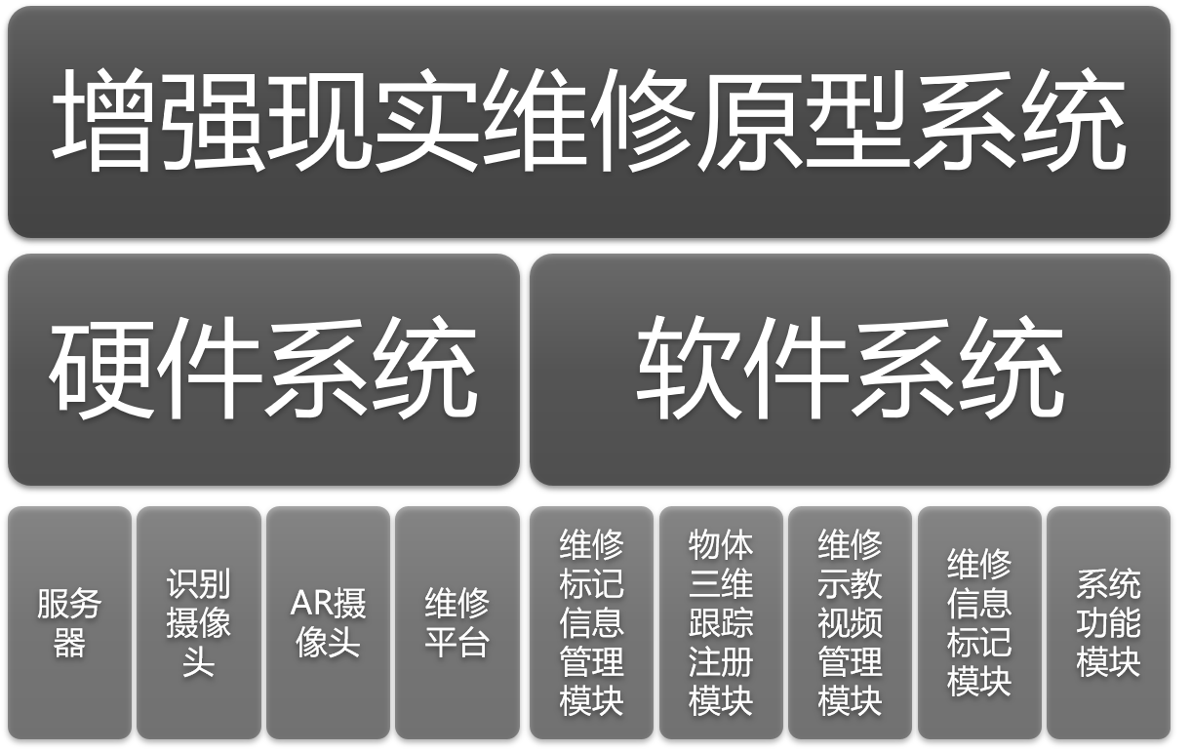

图3.1系统层次组成结构图

3.1.1系统总体框图

本系统的总体框图，如图3.2所示：

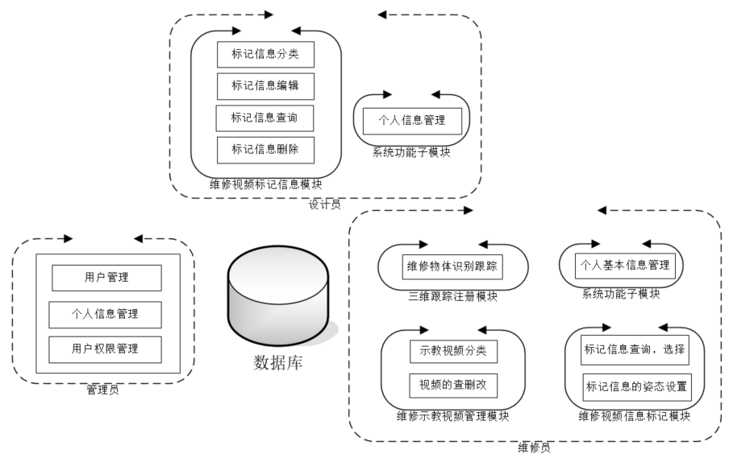

图3.2系统的总体框图

3.1.2设备清单及主要技术参数

设备清单：

|  |  |
| --- | --- |
| 设备 | 用途 |
| 主机 | 程序运行，数据存储 |
| 显示器 | 人机交互 |
| 高清摄像头1 | 识别跟踪零部件 |
| 高清摄像头2 | 视频信息注册 |
| 夹具 | 固定高清摄像头 |
| 三脚架 | 固定高清摄像头 |
| 4040铝型材 | 搭建采集平台 |

主要设备的技术参数：

1. 高清摄像头1，2

|  |  |
| --- | --- |
| 型号 | YS-H1200 |
| 硬件像素 | 索尼芯片 1200万像素 |
| 分辨率 | 1280\*720 1920\*1080 |
| 传感器尺寸 | 1/2.3英寸 |
| 对焦方式 | 手动对焦 |
| 数码变焦 | 6倍数码变焦 |
| 镜头规格 | 10倍变焦(5-5-MM 视角15-55度变焦)  定焦(125度无畸变) |
| 帧率 | 30帧/s |
| 兼容系统 | WindowsXP/ win7/8/10 |

1. 夹具

|  |  |
| --- | --- |
| 型号 | 基础相机夹持器 |
| 最大相机加持宽度 | 70mm |

1. 主机，显示器

|  |  |
| --- | --- |
| CPU | AMD R9 3900X 12核心24线程 |
| 主板 | 微星 X570 EDGE WIFI |
| 显卡 | 铭瑄 1660S- 6Gb显存 |
| 内存 | 金士顿 16G\*2 3200MHz |
| 固态硬盘 | 西部数据512G |
| 机械硬盘 | 东芝 P300 2T |
| 电源 | 振华 SUPERFLOWER 650W |
| 显示器 | AOC 23.8英寸 IPS 2K |

3.2硬件系统采集平台的设计

目前商业化的增强现实设备通常价格昂贵，不耐磨损，如头盔显示器，虽然相比于其他硬件设备有优越的机动性，在增强现实中非常有前景，但其周边视野有限，影响操作安全，会扭曲3D图像，长时间使用甚至会引起操作人员的不适，也很难应对工况复杂的生产环境。

设计搭建可拆卸的视频采集平台，如图3.3为设计的采集平台效果图，图3.4为采集平台的硬件组成。采集平台由铝制型材搭建，整体设计为龙门结构。龙门由一个横梁和两个立柱构成，立柱和横梁可以在型材的滑槽中前后移动或上下升降并由角件和滑块螺栓进行固定，使其可以进行x，y，z多自由度的视场调节。在横梁和立柱上安装合适功率的LED灯管，保证维修过程光线充足。底板拟采用亚光材料，减少光线反射等环境因素对视频采集的影响。

采集工具为两个RGB摄像机，分别定义为识别摄像头和AR摄像头。识别摄像头自上而下拍摄，通过夹具固定在龙门的横梁上。AR摄像头固定在三脚架上，从维修人员的角度进行维修过程的视频帧采集，增加观看的沉浸感。

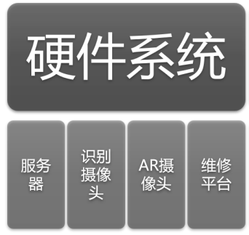

图3.3 维修视频的硬件系统组成结构图

设计搭建的视频采集平台因具有可拆卸、质量轻、可便携移动、对环境有很强的适应能力等特性。

3.3软件系统的设计

3.3.1软件结构图

本软件采用Qt架构，详细结构如图3.4示：

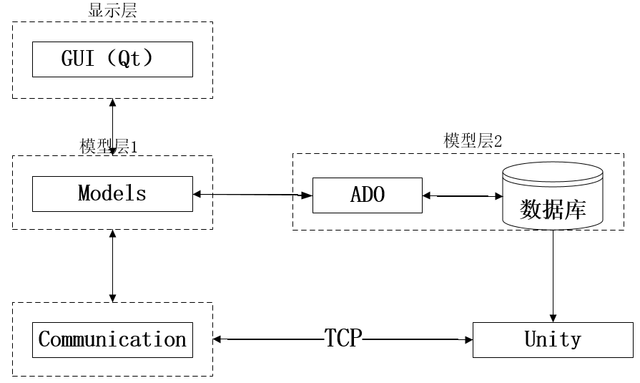

图3.4 软件结构图

3.3.2 系统模块逻辑流程图

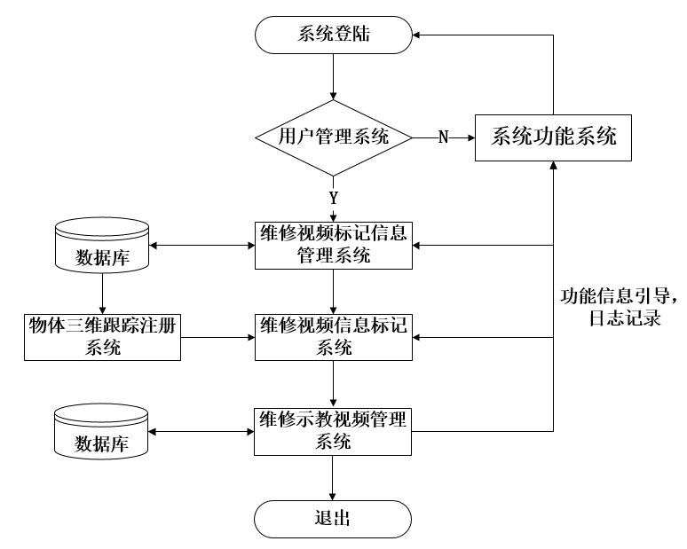

图3.5系统运行流程图

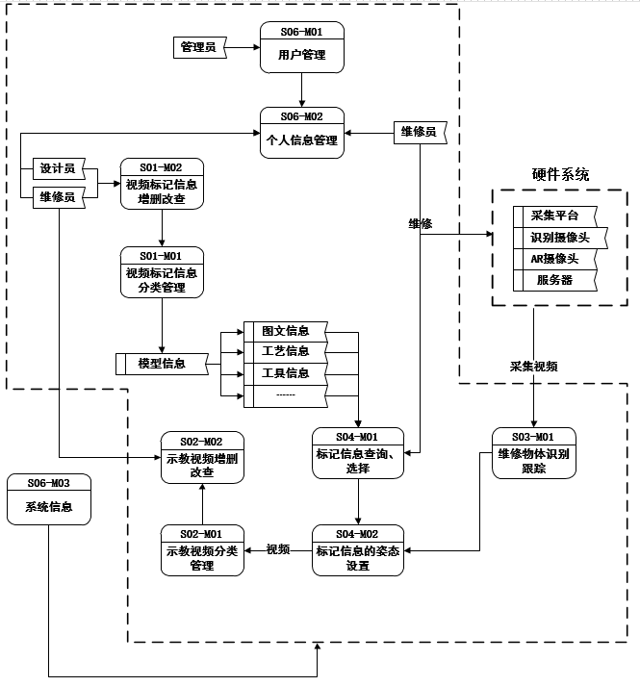

图3.6系统模块逻辑图

3.3.3模块清单

本系统的软件系统部分分为五个主要部分：维修视频标记信息管理模块、维修示教视频管理模块、维修物体三维跟踪注册模块、维修信息标记模块、系统功能模块。

代号说明：

RP：维修人员；DM：设计员； SM：系统管理员；ALL：所有用户。

ZSGC：分别指增、删、改、查

软件系统功能见下表。

|  |  |  |
| --- | --- | --- |
| 编号 | 功能 | 使用对象 |
| S01 | 维修视频标记信息管理模块 | |
| S01-M01 | 视频标记信息分类管理 | RP，DM |
| S01-M02 | 视频标记信息查询、删除、编辑 | RP |
| S02 | 维修示教视频管理模块 | |
| S02-M01 | 示教视频分类管理 | RP |
| S02-M02 | 视频的查删改 | RP |
| S03 | 维修三维跟踪注册模块 | |
| S03-M01 | 维修物体识别跟踪 | 系统 |
| S04 | 维修视频信息标记模块 | |
| S04-M01 | 标记信息查询、选择 | RP（S） |
| S04-M02 | 标记信息的姿态设置 | RP（SC） |
| S05 | 系统功能模块 | |
| S05-M01 | 用户管理 | SM（ZSGC） |
| S05-M02 | 个人信息管理 | ALL（ZSGC） |
| S05-M03 | 用户信息管理 | SM（ZSGC） |

3.3.4模块功能描述

S01-M01维修视频标记信息分类管理

|  |  |
| --- | --- |
| 功能点 | 功能 |
| S01-M01-01 | 维修数据源的分类关联、组织、转换、重构。 |
| S01-M01-02 | 对产品结构三维模型、维修工艺及技术要求等增、删、改、查。 |

S02-M01维修示教视频分类管理

|  |  |
| --- | --- |
| 功能点 | 功能 |
| S02-M01-01 | 示教视频的统一存储与分类。 |
| S02-M01-02 | 示教视频的播放以及增、删、改、查。 |

S03-M01维修物体识别跟踪

|  |  |
| --- | --- |
| 功能点 | 功能 |
| S03-M01-01 | 对识别装置视频中的维修物体进行识别，检测识别和拍摄装置相对于真实场景的位姿和状态，实现虚拟引导信息在维修视频真实环境中的实时定位与配准。 |

S04-M01标记信息查询、选择

|  |  |
| --- | --- |
| 功能点 | 功能 |
| S04-M01-01 | 根据拍摄视频的内容进行各类标记信息的查询与选择。 |

S04-M02标记信息的姿态设置

|  |  |
| --- | --- |
| 功能点 | 功能 |
| S04-M02-01 | 在拍摄视频中所选择的三维模型等标记信息进行位置的调整 |
| S04-M02-02 | 在拍摄视频中所选择的三维模型等标记信息进行透明度，线框模型输出等渲染设置的调整。 |

S05-M01用户管理

|  |  |
| --- | --- |
| 功能点 | 功能 |
| S05-M01-01 | 用户账号的新增和维护以及权限管理 |

S05-M02个人信息管理

|  |  |
| --- | --- |
| 功能点 | 功能 |
| S05-M02-01 | 个人信息维护(包括：修改E-mail,手机，年龄，用户名，密码等) |

S05-M03系统信息

|  |  |
| --- | --- |
| 功能点 | 功能 |
| S05-M03-01 | 提醒用户查看待办事宜，及操作步骤提醒。 |

3.4接口设计

1.用户接口

用户界面：采用用户图像界面（GUI）,包括菜单、按钮等元素

2.外部接口

软件接口：软件运行于Win10以上操作系统

硬件接口：数据线

3.主要内部接口

（1）系统功能模块：首先用户进入该模块，如果用户没有账号，可进入注册模块申请注册，用户进入该模块后按照系统提示填写信息，完成实名认证等操作后系统提示是否注册成功，若注册成功就提示注册成功，若失败则提示用户需重新填写信息。

（2）视频标记信息分类管理模块：用户登录成功后可进入，并在相应的菜单栏进行相应的操作。包括对产品结构三维模型、三维工艺及技术要求进行增、删、改、查等操作。

（3）示教视频分类管理模块：用户登录成功后可进入，并在相应的菜单栏进行相应的操作。包括对示教视频进行播放以及增、删、改、查等操作。

（4）维修物体识别跟踪模块：用户登录成功后可进入，点击开始便可以进行目标物的识别跟踪，当目标物被准确地安装到指定位置后便会跳转对下一个目标物进行识别跟踪，以此类推，直至完成整个过程。

（5）标记信息注册模块：用户登录成功后进入，根据拍摄的内容进行标记的查询和选择并进行注册，对注册的标记信息的大小、颜色、透明度等进行调整。

3.4.1部分软件接口

S01维修视频标记信息管理模块

void image\_import

【函数原型】 void image\_import (Mat &image)

【功能】向工艺信息数据库中导入图片数据

【声明头文件】import\_infor.h

void text\_import

【函数原型】 void text\_import (String str)

【功能】向工艺信息数据库中导入工艺文本

【声明头文件】import\_infor.h

S02维修示教视频管理模块接口

void video\_import

【函数原型】 void video\_impor (String str)

【功能】向视频信息数据库中导入示教视频的路径地址

【声明头文件】import\_video.h

void video\_play

【函数原型】 void video\_impor (String str)

【功能】向视频播放器中导入示教视频的路径地址

【声明头文件】video\_play.h

S03维修三维跟踪注册模块接口

void pose\_estimate

【函数原型】 void pose\_estimate (Mat &image)

【功能】计算得到视口矩阵

【声明头文件】camera\_pose.h

【使用方法】将视频以一帧一帧图片的形式传入该函数，计算得到相机相对于二维码的位置

void buildProjectionMatrix

【函数原型】void buildProjectionMatrix (float nearp, float farp)

【功能】计算投影矩阵，用于坐标系变换

【声明头文件】camera\_pose.h

【使用方法】将近平面和远平面的大小传入该函数，计算得到投影矩阵

(3)void drawShader

【函数原型】void drawShader (Shader shader)

【功能】完成三维模型在屏幕上的渲染

【声明头文件】Shader.h

【使用方法】先对视频图像进行检测是否有二维码，如果有二维码就对场景进行渲染。

S04维修视频信息标记模块接口

void tag\_picture

【函数原型】 void tag\_picture (Mat &image,int,int)

【功能】在视频帧绘制工艺信息图片

【声明头文件】tag.h

void tag\_text

【函数原型】 void tag\_text (String str,int,int)

【功能】在视频帧绘制工艺信息文本

【声明头文件】tag.h

S05 系统功能模块接口

void operate\_record

【函数原型】 void operate\_record (String str,int)

【功能】记录在不同功能模块的操作信息

【声明头文件】record.h

3.5数据库的设计

3.5.1需求分析

通过设计数据库实现对维修装配中的零部件信息、基本工艺信息、模型信息等进行存储、查询和管理，还要对该系统拍摄的视频进行统一的存储，如视频的编号、视频的名称、视频的拍摄时间等。

系统开发通过PowerDesigner设计物理模型，并将设计好的模型转换为可执行的SQL代码，通过MySQL创建数据库，并加入相关数据，在数据库中完成查询管理工作。

系统开发的过程中使用PowerDesigner和MySQL实现。

3.5.2概念模型设计

本系统中的概念模型包含五个实体、实体名称以及属性如下：

1. 用户信息表：用户编号、用户名、手机号、用户权限
2. 零件信息表：零件编号、布局位置、渲染风格
3. 部件信息表：部件编号、部件名称
4. 基本工艺表：工艺编号、工序名称、工序号
5. 工具信息表：工具编号、工具名称、工具使用方法
6. 文本信息表：文本编号、文本内容、布局位置、字体颜色、字体大小
7. 模型信息表：模型编号、模型名称、渲染风格、透明度
8. 视频信息表：视频编号、存放路径

以上加有下划线的属性为表的主键属性

根据以上实体设计的数据库系统E-R图如下所示：

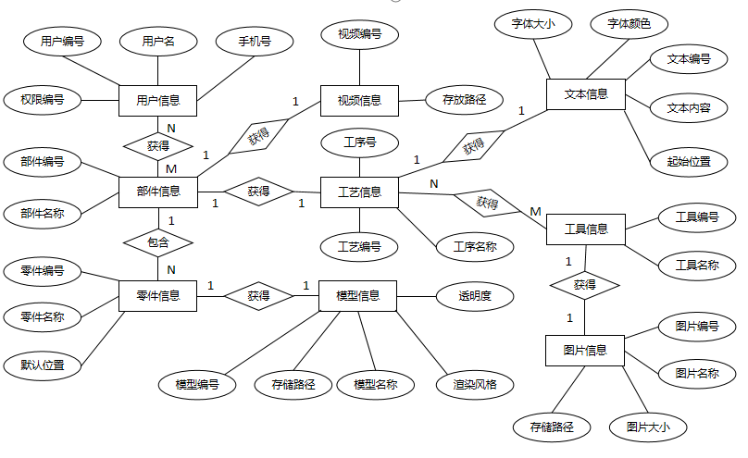

图3.7 数据库E-R图

3.5.3数据库逻辑设计说明

1. 每个用户都可以获得部件信息，每个部件信息都可以每个用户所获得，因此用户与部件信息之间的关系为：N:M；
2. 一个部件中可以包含多个零件，每个零件只能隶属于一个部件（不包括螺栓、螺钉等标准件），因此部件与零件之间的关系为：1:N；
3. 一个零件有且只能对应一个三维模型,一个三维模型只能对应一个零件，因此零件与模型之间的关系为：1:1；
4. 一个部件装配过程对应一个视频，一个视频只能对应一个部件的装配，因此一次部件与视频之间的关系为：1:1；
5. 一个部件对应一个工艺过程，一个工艺过程对应一个部件，因此本系统中部件与工艺过程之间的关系为：1:1；
6. 每一个工艺信息对应着一个文本信息，每一个文本信息只能表达一个特定的工艺过程，因此工艺信息与文本信息之间的关系为：1:1；
7. 每个工艺过程使用的工具会有很多种，每一个工具可以用在不同的工艺装配过程中，因此工艺信息与工具信息之间的对应关系为：N:M；
8. 每一个工具对应的工具图片都是唯一的，每个工具图片只能对应一个工具，因此工具信息与图片信息之间的关系为：1:1；

3.5.4数据库物理设计说明

1）1:1的关系如零件信息表和模型信息表，可将零件信息表的主键设置为模型信息表的外键，也可以将模型信息表的主键设置为零件信息表的外键。

2）1:N的关系如部件信息表和零件信息表，部件信息表为1的一方，零件信息表为N的一方，需要将部件信息表的主键设置为零件信息表的外键。

3）系统设计物理模型如下图3.8所示：

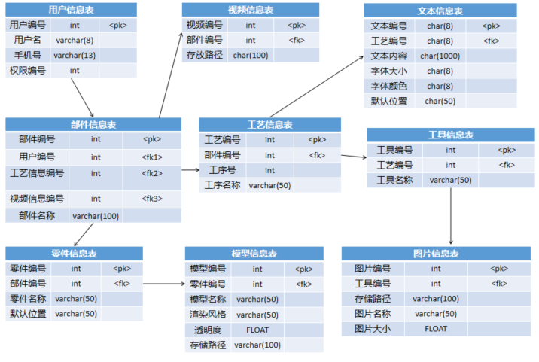

图3.8 物理模型图

3.5.5SQL实现设计

1）建立用户信息表

Create table user\_inf (

user\_id INT,

part\_id INT,

user\_name VARCHAR(20),

phone VARCHAR(13)

);

2）建立部件信息表

Create table part\_inf (

part\_id INT,

user\_id INT,

processInf\_id INT,

video\_id INT,

part\_name VARCHAR(20)

);

1. 建立零件信息表

Create table sparePart\_inf (

sparePart\_id INT,

part\_id INT,

spare\_name VARCHAR(20)

);

1. 建立模型信息表

Create table model\_inf (

model\_id INT,

sparePart\_id INT,

model\_name VARCHAR(20),

renderStyle\_name VARCHAR(20),

alpha FLOAT,

storage\_path VARCHAR(50)

);

1. 建立视频信息表

Create table video\_inf (

video\_id INT,

part\_id INT,

storage\_path VARCHAR(50)

);

1. 建立文本信息表

Create table text\_inf (

text\_id INT,

process\_id INT,

text\_content VARCHAR(1000),

font\_size INT,

color VARCHAR(20),

text\_path VARCHAR(50)

);

1. 建立工艺信息表

Create table process\_inf (

process\_id INT,

part\_id INT,

process\_name VRCHAR(50),

);

1. 建立工具信息表

Create table tool\_inf (

tool\_id INT,

process\_id INT,

Tool\_name VARCHAR(50)

);

1. 建立图片信息表

Create table picture\_inf (

picture\_id INT,

tool\_id INT,

storage\_path VARCHAR(50),

pciture\_size FLOAT

);

4.关键技术

4.1设计视频信息采集平台及维修工艺的增强信息建模

目前商业化的增强现实设备通常价格昂贵，不耐磨损，如头盔显示器，虽然相比于其他硬件设备有优越的机动性，在增强现实中非常有前景，但其周边视野有限，影响操作安全，会扭曲3D图像，长时间使用甚至会引起操作人员的不适，也很难应对工况复杂的生产环境。

使用普通的RGB摄像机为采集工具，设计搭建便携式可拆卸的高性价比视频采集平台，保证其可移动性，减少照等环境的干扰。研究相机标定的原理方法，计算其内置参数，减少因相机畸变产生的误差。根据对维修作业的认知，分析多媒体呈现工艺信息的处理过程，对维修工艺进行文字、图像等多媒体呈现形式的分类并面向基本信息模型进行多媒体信息呈现的建模。

4.2基于视觉的双传感器融合跟踪注册方法

传统的图像识别和信息增强技术，只是在采集的图像中对显著区域识别感兴趣的目标物并进行标注或进行相关的特征检测，并不能满足工业上对维修工艺信息等虚拟信息进行精确，逼真地叠加的要求。同时，目前更是缺少对于整个视频流进行虚拟信息自动精确叠加的开发接口或软件系统。

基于视觉的双传感器融合跟踪注册技术是实现系统中虚拟信息自动精确叠加的关键，本项目采用双摄像机对我们的场景进行拍摄，位于场景正上方的摄像机采用深度学习基于模型的跟踪技术对零部件进行识别，并将识别到的零部件的位置变化信息记录下来通过TCP/IP通信协议实时传输到增强视频流端；位于一侧的摄像机采用基于标记的识别注册技术将虚拟模型注册到真实场景中，通过接收由正上方摄像机记录的零部件的位置信息变化对虚拟零部件进行正确的注册并进行跟踪。

4.3交互式的视频标记技术

基于交互式的视频标记技术是实现人机交互的关键，根据拍摄视频的内容进行各类标记信息的虚实融合标记。通过查询选择标记信息或人工编辑输入零部件的装配工艺信息，同时可以调整标记物位姿，渲染设置来实现更加友好的可视化内容，最后通过OpenGL渲染引擎实时将选择或输入的标记信息渲染到真实场景中，并通过坐标变换将渲染上的工艺信息移动到指定的位置。

4.4基于模型的虚实遮挡处理方法

虚实遮挡技术是实现增强现实融合显示的关键，传统基于深度计算的处理方法需要使用立体视差实时计算真实场景的深度信息，然后根据视点位置、虚拟物体叠加位置求得场景的深度信息，判断虚拟物体与真实场景的空间位置，进行相应的遮挡渲染，从而实现虚实遮挡，但是该方法需要进行大量的深度计算不能满足增强现实实时性的要求。为了进一步减小计算量，可以把计算深度值的区域缩小为前景物体轮廓，或者仅用物体轮廓内某一点的深度值近似作为前景物体的深度值，在绝大多数情况下，物体轮廓的平均深度值与物体实际深度值不同，因此这种方法不能准确判断真实物体轮廓内部与虚拟物体的相互遮挡关系。  
 基于模型的虚实遮挡处理方法以先验的CAD模型为基础，通过注册在真实场景中的CAD模型得到场景中对应的真实物体的深度图，然后将其与虚拟物体的深度进行比较，得到正确的虚实遮挡管理，最终完成遮挡渲染。

5.开发方案

5.1运行环境及开发工具概述

1.硬件：2.4GHz处理器，8+GB内存，500+GB硬盘

2.操作系统：win10

3.数据库：mysql

4.开发工具：

(1)VS2019:[Visual Studio](https://baike.baidu.com/item/Visual%20Studio" \t "_blank)是目前最流行的[Windows](https://baike.baidu.com/item/Windows" \t "_blank)平台应用程序的[集成开发环境](https://baike.baidu.com/item/%E9%9B%86%E6%88%90%E5%BC%80%E5%8F%91%E7%8E%AF%E5%A2%83" \t "_blank),是一个基本完整的开发工具集，它包括了整个[软件生命周期](https://baike.baidu.com/item/%E8%BD%AF%E4%BB%B6%E7%94%9F%E5%91%BD%E5%91%A8%E6%9C%9F" \t "_blank)中所需要的大部分工具，如UML工具、代码管控工具、[集成开发环境](https://baike.baidu.com/item/%E9%9B%86%E6%88%90%E5%BC%80%E5%8F%91%E7%8E%AF%E5%A2%83" \t "_blank)(IDE)等等。

(2)Unity: 由 Unity Technologies 公司开发的三维游戏制作引擎——Unity 3D，凭借自身的跨平台性与开放性优势已经逐渐成为当今世界范围内的主流游戏引擎。

(3)Vuforia:增强现实软件开发工具包(Vuforia Augmented Reality SDK)，它利用[计算机视觉](https://baike.baidu.com/item/%E8%AE%A1%E7%AE%97%E6%9C%BA%E8%A7%86%E8%A7%89" \t "_blank)技术实时识别和捕捉平面图像或简单的三维物体（例如盒子），然后允许开发者通过照相机取景器放置虚拟物体并调整物体在镜头前实体背景上的位置。

(4)OpenCV: OpenCV是一个基于[BSD](https://baike.baidu.com/item/BSD/3794498" \t "_blank)许可（开源）发行的跨平台[计算机视觉](https://baike.baidu.com/item/%E8%AE%A1%E7%AE%97%E6%9C%BA%E8%A7%86%E8%A7%89/2803351" \t "_blank)和[机器学习](https://baike.baidu.com/item/%E6%9C%BA%E5%99%A8%E5%AD%A6%E4%B9%A0/217599" \t "_blank)软件库，可以运行在[Linux](https://baike.baidu.com/item/Linux/27050" \t "_blank)、[Windows](https://baike.baidu.com/item/Windows/165458" \t "_blank)、[Android](https://baike.baidu.com/item/Android/60243" \t "_blank)和[Mac OS](https://baike.baidu.com/item/Mac%20OS/2840867" \t "_blank)操作系统上。 它轻量级而且高效——由一系列C函数和少量 C++ 类构成，同时提供了Python、Ruby、MATLAB等语言的接口，实现了[图像处理](https://baike.baidu.com/item/%E5%9B%BE%E5%83%8F%E5%A4%84%E7%90%86/294902" \t "_blank)和计算机视觉方面的很多通用算法。

(5)OpenGL:OpenGL(Open Graphics Library，开放图形库或者“开放式图形库”)是用于[渲染](https://baike.baidu.com/item/%E6%B8%B2%E6%9F%93" \t "_blank)[2D](https://baike.baidu.com/item/2D" \t "_blank)、[3D](https://baike.baidu.com/item/3D" \t "_blank)[矢量图形](https://baike.baidu.com/item/%E7%9F%A2%E9%87%8F%E5%9B%BE%E5%BD%A2" \t "_blank)的跨[语言](https://baike.baidu.com/item/%E8%AF%AD%E8%A8%80" \t "_blank)、[跨平台](https://baike.baidu.com/item/%E8%B7%A8%E5%B9%B3%E5%8F%B0" \t "_blank)的[应用程序编程接口](https://baike.baidu.com/item/%E5%BA%94%E7%94%A8%E7%A8%8B%E5%BA%8F%E7%BC%96%E7%A8%8B%E6%8E%A5%E5%8F%A3" \t "_blank)（API）。这个接口由近350个不同的函数调用组成，用来绘制从简单的图形比特到复杂的三维景象。

5.2研究方案

5.2.1维修工艺的增强信息建模

采用 IDEF1X 方法，建立通用的基本维修工艺信息模型，便于基本维修工艺实例化的管理和扩展。如图5.1所示，IDEF1X 模型的基本要素包括实体、关联和属性，实体是包含数据的相关事务，采用活动方框表示；关联是实体之间的联系，采用活动方框之间的连线表示；属性是实体的特征或性质，采用活动方框内的属性名表示。

IDEF1X 信息模型，包含若干个实体，每个实体由若干属性构成，能将装配工艺卡的工艺信息以基本装配工艺的形式保留，从而转换成在增强装配内容编辑中的基本装配工艺信息库。

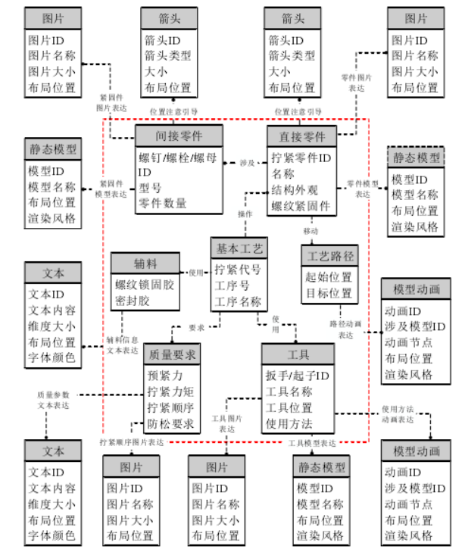

图5.1 IDEF1X建模

5.2.2基于视觉的双传感器融合跟踪注册方法

基于视觉的双传感器融合跟踪注册方法由识别跟踪和视频信息增强两模块组成，如图5.2，为基于视觉的双传感器融合跟踪注册方法框架图。

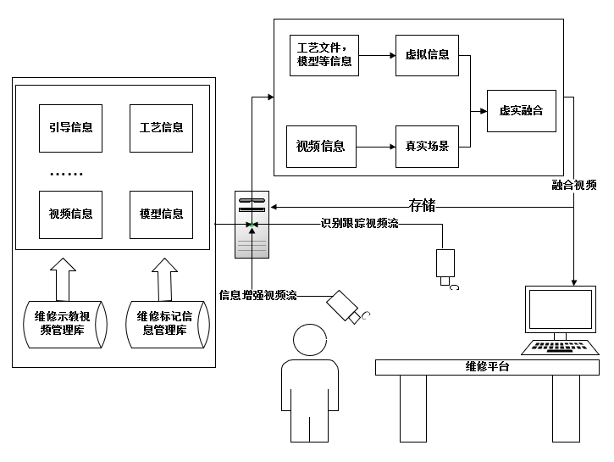

图5.2 基于视觉的双传感器融合跟踪注册方法框架图

自上而下的高清摄像机从采集平台正上方采集维修过程的二维帧。通过Vuforia增强现实SDK的Model Target组件中基于模型的三维物体识别功能对采集到的二维帧中零部件的轮廓进行识别及输出坐标变化。如图5.3所示，为识别跟踪模块的流程图，通过俯拍的二维帧中零部件轮廓的变化进行数据集的切换，来实现不同维修步骤的识别。

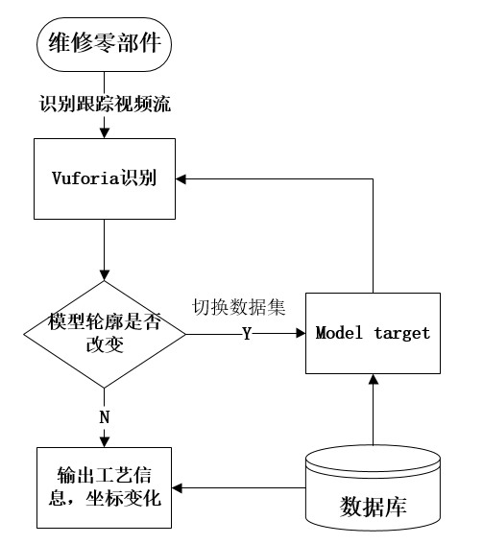

图5.3 识别跟踪模块的流程图

高清摄像头2从维修人员的角度进行拍摄，提高观看的沉浸感。利用人工标识具有容易被检测和识别等优点,采用Aruco识别算法进行相机位姿计算。首先通过Aruco增强现实库预先生成一个标定板，调用外置摄像机并不断改变标定板的位置和角度抓取视频帧，进行标定计算出相机的内参。

通过Aruco增强现实库预先定义一个标记作为场景中的注册标记，利用自适应阈值来分割场景，然后从阈值化的图像中提取大小形状和预先设定标记相同的轮廓，对图像进行透视变换得到其规范形态，然后对规范后的图像用Otsu阈值化以分离黑色和白色位，统计每块区域中的黑白像素的数目来决定黑色白色位，通过黑白色位检测到标记在场景中的位置。通过标记的四个角点的位置和SolvePnP算法求解出相机的位姿。

如图5.4所示，为系统的坐标转换示意图。本系统定义了两个世界坐标系，分别为以人工标识二维码的中心为原点的世界坐标系W1和自上而下的高清摄像机为中心的世界坐标系W2。拍摄的识别视频流在Vuforia下输出以摄像设备即识别摄像头为世界中心的世界坐标P(Xw2,Yw2,Zw2)。

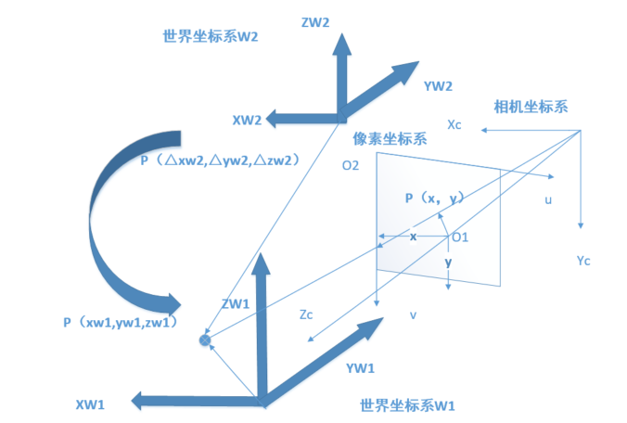

（a）

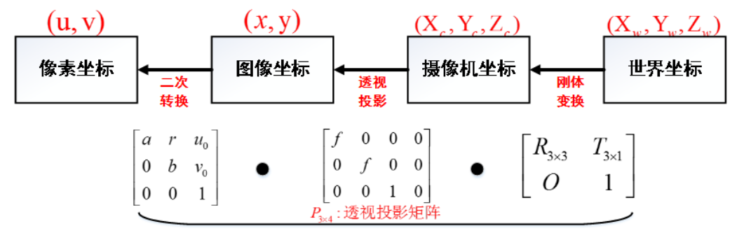

(b)

图5.4 摄像系统坐标变换示意图(a)、(b)

通过Vuforia在世界坐标系W2下输出零部件每一帧的坐标变化，包括下x,y,z以及绕x,y,z旋转的六个自由度，传输到Opencv处理程序中，在世界坐标系W1下对虚拟零部件的位姿进行改变，实现真实场景和虚拟信息在三维空间上进行配准注册，实现二维帧中虚拟信息和真实场景的无缝叠加。

如图5.5所示，为物体三维跟踪注册系统的工作流程图。

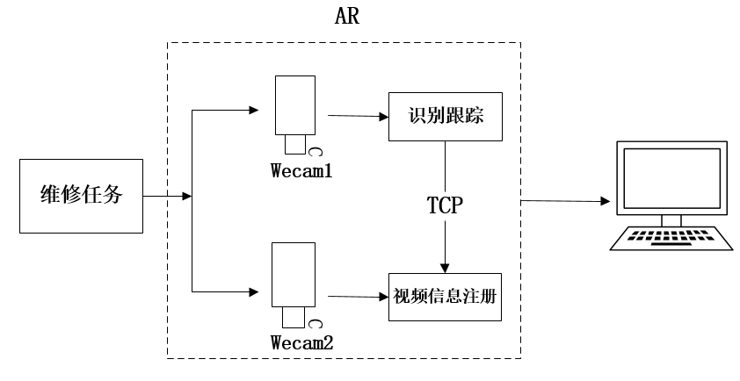

图5.5 物体三维跟踪注册系统工作流程

5.2.3基于模型的虚实遮挡处理方法

基于模型的虚实遮挡处理方法的流程如图5.6所示，系统从CAD接口提取真实零件相关几何模型，通过旋转平移变换到摄像头坐标系中，然后透视投影变换到成像平面，使该模型表面面片的投影区域与摄像头原始视频中相应真实零件影像区域重合。渲染引擎对注册后的真实零件几何模型进行渲染，提取Z buffer。用该Z buffer中点的深度值代替摄像头原始视频中对应像素点的深度值。视频融合函数依次处理摄像头的真实场景的原始视频中每个像素点和计算机生成的虚拟场景中每个对应点的像素点，并将两者的深度信息进行比较，如果真实场景的原始视频在该像素的深度值较小，则将虚实融合图像中对应像素填充为原始视频的像素，否则填充为虚拟场景像素值。

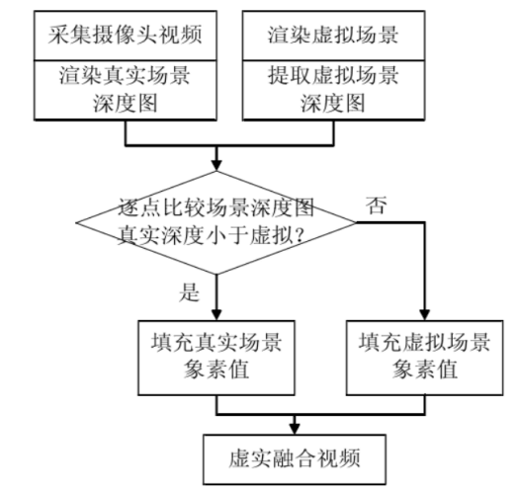

图5.6 虚实遮挡处理流程图

5.3测试方案

以圆柱直齿轮一级减速器的装配维修为例子，对系统的功能进行测试，从增强现实的技术层面对系统虚拟信息叠加的准确度、鲁棒性、运行效率进行评价。同时，邀请多名没有任何先验知识的受试者，分为两组，分别参考纸质手册和增强现实系统进行零部件维修装配，对其实现的功能从装配时间，错误数量等多方面进行评价，并根据建议对系统进行修改，完善。

6.进度安排

|  |  |
| --- | --- |
| **工作内容** | **时间安排** |
| 设计方案 | 2020.12 |
| 关键技术研究 | 2020.12—2021.01 |
| 软件功能开发 | 2021.01—2021.03 |
| 数据库设计 | 2021.03—2021.04 |
| 软件测试 | 2021.04—2021.05 |

7.出错处理及维护

7.1 出错信息

用一览表列出本系统各种可能出错或故障的信息形式及其含义**。**

7.2补救措施

说明系统故障出现后可能采取的变通措施，包括：     
   a.   后备技术——当系统原始数据一旦丢失时，启用副本的建立和启动技术；     
    b.   降效技术——使用另一效率稍低的方法以求得所需结果的某些部份，如手工操作和人工记录数据；     
    c.   恢复及再启动技术——让系统从故障点恢复执行或系统从新启动运行的方法等。

7.3系统维护

说明专门安排用于系统检测与维护的检测点和系统检测维护的专用模块等。